A Német Lovas Szövetség vizsgakövetelményei az új vizsgarendszer Bázis és RA 5-ös vizsgájához
Földi munka:
A munkát mindig zárt cipőben és kesztyűben végezzük a balesetek elkerülése érdekében.
- Elindulásnál nagyrészt a testbeszédünkkel gyakorlunk hatást a lóra, segítségként használjuk a pálcát. A vezetőszárral nem húzzuk a lovat. Kötőfékkel történő vezetésnél mind a két kézzel fogjuk a szárat. A vezető könyök távolságra van a lótól és nem lehet a ló vállától sem előrébb sem hátrébb, így látja a ló mimikáját.
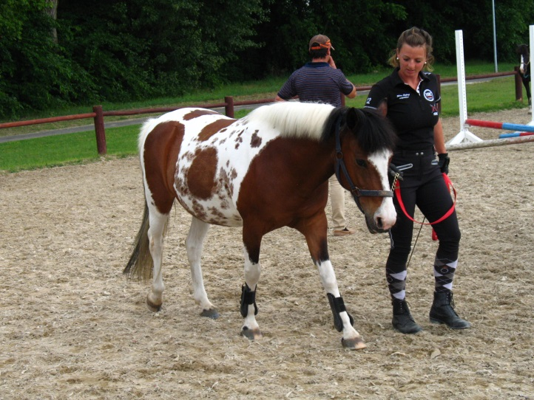

- Megállításnál szintén testbeszéddel és pálcával dolgozunk, nem szárral!
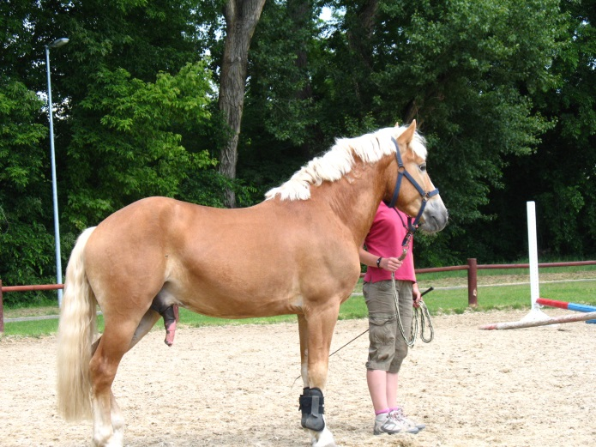

- A fordítás eleje körüli fordulattal történik, ilyenkor egy kézbe fogjuk a kikötőszárat, a másik kezünkben lévő pálca segítségével pedig ösztönözzük a lovat.
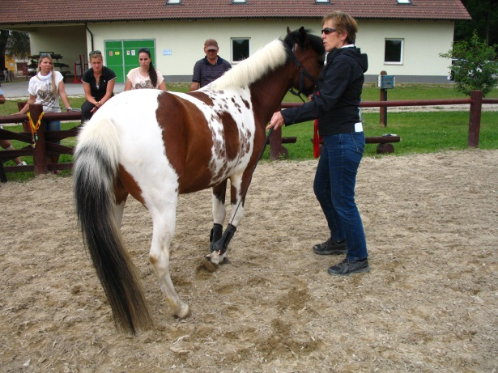

- Iramjáték lépésben fokozással és rövidítéssel. Ha a ló megelőzi a lovast, azonnali korrekcióra van szükség, azaz megállítás és hátra léptetés.
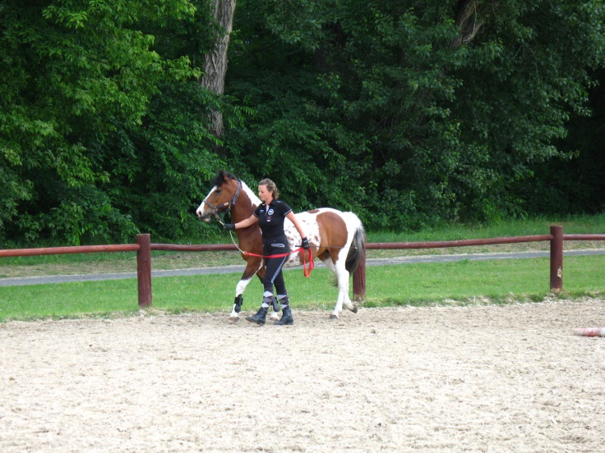
- Hátraléptetés, ilyenkor szemben állunk a lóval és finom jelzéseket adunk pl.: szügy, váll érintése. Elegendő, ha 2-3 lépést lép hátra.

- Ló vezetés jobb oldalról: a lónak el kell fogadni azt is, ha jobb oldalról vezetik. Ilyenkor is ugyanazok a szabályok érvényesek, mint mikor bal oldalról vezetjük.

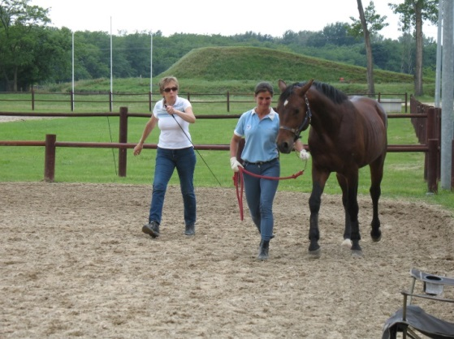

Akadályok:
Fontos, hogy 5-nél több alkalommal nem szabad ugyanazon az akadályon végig menni egymásután, mert megunja a ló és érdektelenné válik. A lovat kötőfékben vezetőszáron vezetjük.

- ROMBUSZ RUDAKBÓL – a rudak végei túllógnak egymáson és így fedik is egymást
A feladaton merőlegesen és átlósan is át kell tudni vezetni a lovat.
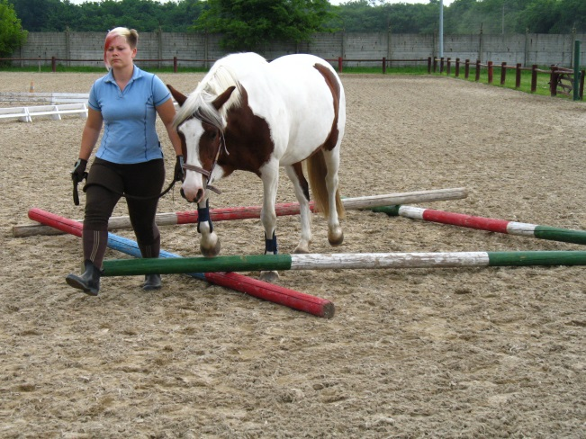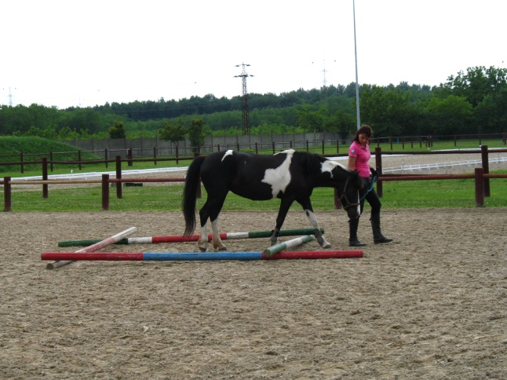

- EGY RÚD A FÖLDÖN
Egy földön lévő rúdon kell merőlegesen átvezetni a lovat.
A lovat meg kell tudni állítani a rúd előtt. (lásd 2. pont).
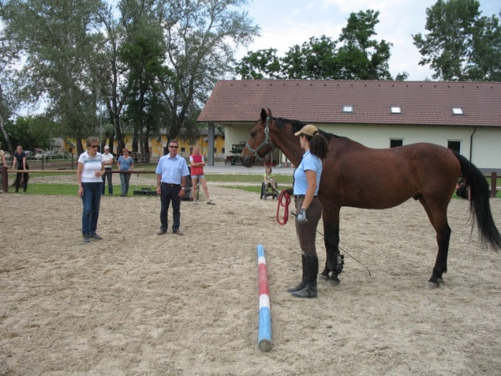

A lovat meg kell tudni úgy állítani a rúd fölött, hogy az a két mellső lába között legyen.
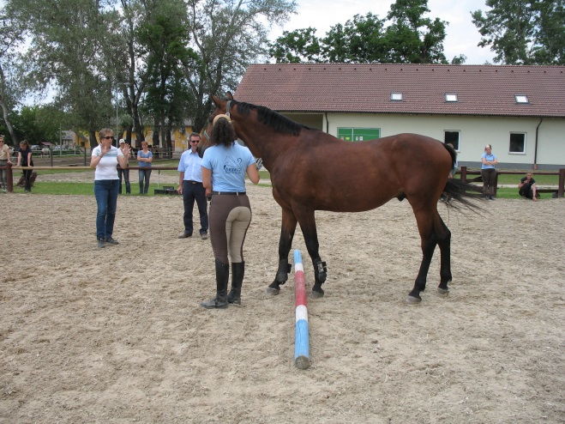
A lovat meg kell tudni úgy állítani a rúd fölött, hogy az a két hátsó lába között legyen.
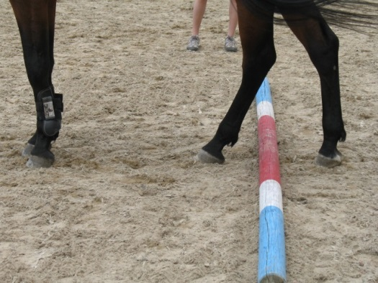

- LÓVEZETÉS L ALAKBAN RUDAK KÖZÖTT
L alakban lerakott rudak közé kell a lovat bevezetni. Ha ez már sikerült, a fordulatban meg kell tudni állítani.

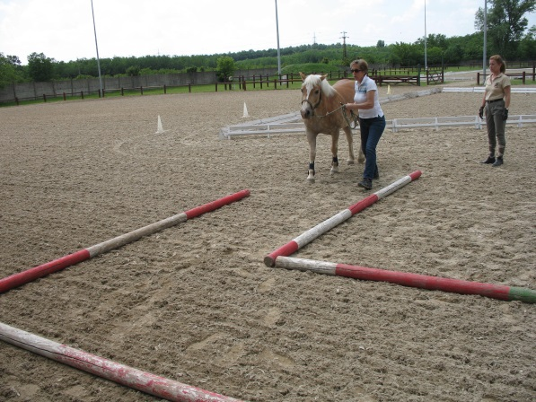

- JÁRÓISKOLA 4 RÚDBÓL
Négy rúdból épített egyik oldalon emelt járóiskola (lásd a képeken). A lovat ütemes és egyenletes lépésben kell tudni végig vezetni rajta. A ló vezetőnek magának is emelnie kell a lábát a rudak között.

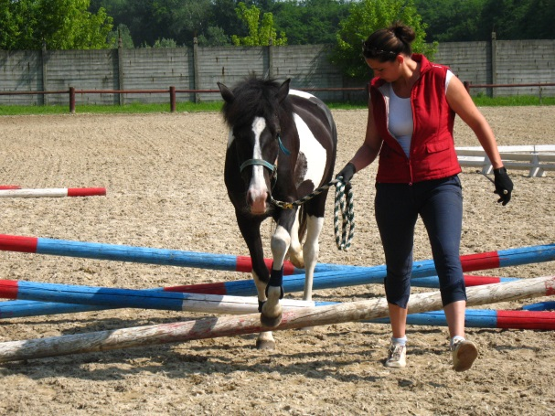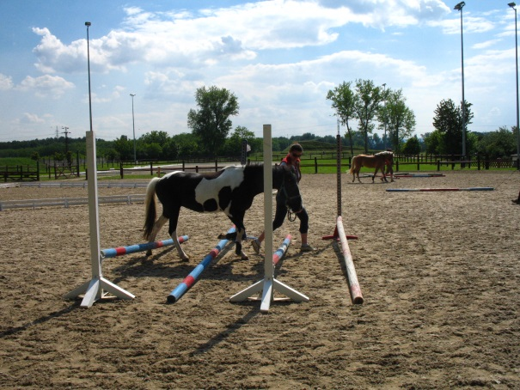

- FELVEZETÉS LÉPÉSBEN ÉS ÜGETÉSBEN FELVEZETŐ HÁROMSZÖG KÖRÜL
Ennél a feladatnál már kantárral és kantárszárral kell dolgozni. Az utóbbit egy kézben fogjuk, a másik kezünkben a pálca van.
Az első rövidebb oldalon lépés, majd a fordulat után a hosszabbik oldalon ügetés, a végén felvétel majd fordulat és a harmadik oldalon újra lépés.
Az ügetésnél a ló egyenes nyakkal egyenletesen mozog, a fejét nem húzza a ló vezető maga felé, mert ettől az egyenesség elveszik. A ló most sem előzheti meg, vagy maradhat le a vezető mögött.
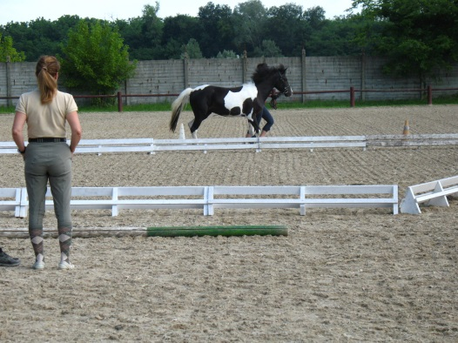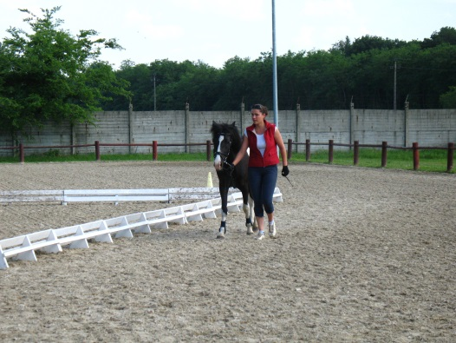

- MEGÁLLÍTÁS BÍRÁLATRA
A rúd mindig a ló jobb oldalán kell, hogy legyen. A lónak a bíráló felé nyitott lábállással kell megállnia. Megállítás után a ló vezető két lépésből a ló elé kerül, szembe vele fordul vele, és megfogja mindkét kezével a szárakat közel a zabla karikához és kissé széthúzza azokat (lásd a 2. képen).
